**北京市中医管理局北京市民政局北京市老龄工作委员会办公室**

**北京中医药健康养老身边工程**

简 报

第 21期

北京市中医管理局 北京市民政局 北京市老龄工作委员会办公室

北京中医药健康养老工作领导小组办公室印 2018年04月28日

北京中医健康养老示范工程联合体北京市鼓楼中医医院医养结合急诊 绿色通道再显实效

2018年4月24日中午11:40，芙蓉养老照料中心一位83岁老人进食不慎突发喘憋、唇甲青紫，看护人员即刻拨打电话联系北京市鼓楼中医医院医养结合负责人乔会秀主任。乔主任了解情况后，一边嘱咐照料人员马上将老人推送至鼓楼中医医院，一边带领医务科人员到急诊科做准备工作。老人被送达急诊室后，值班医师及时予以海姆立克急救法排出部分异物，老人情况稍缓，并安排病床侧卧，予以吸痰术，将老人误吸的食物清除，老人喘憋好转，激动地说“谢谢、谢谢，你们又救了我的命”，原来老人患有中风后遗症，2017年冬季曾出现吃饭呛食在鼓楼中医医院急救。

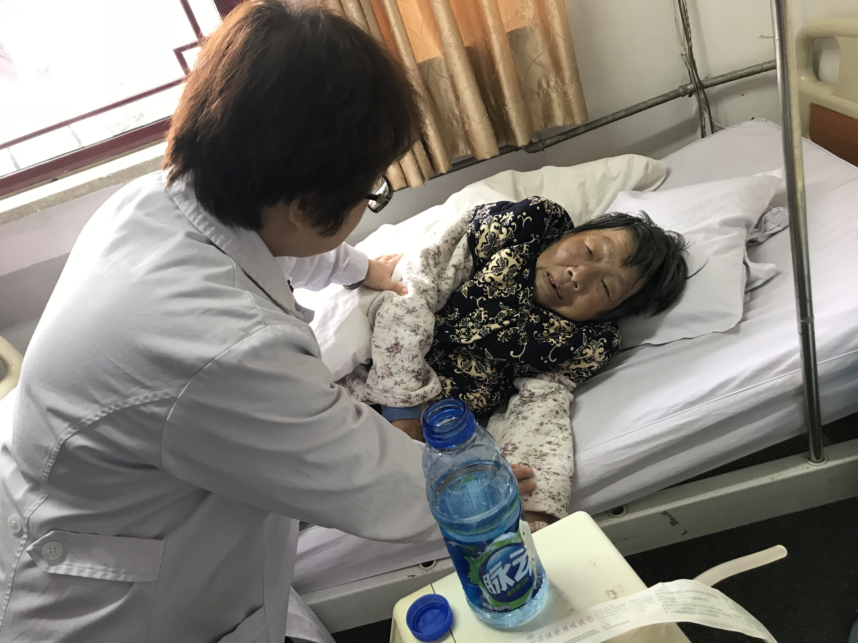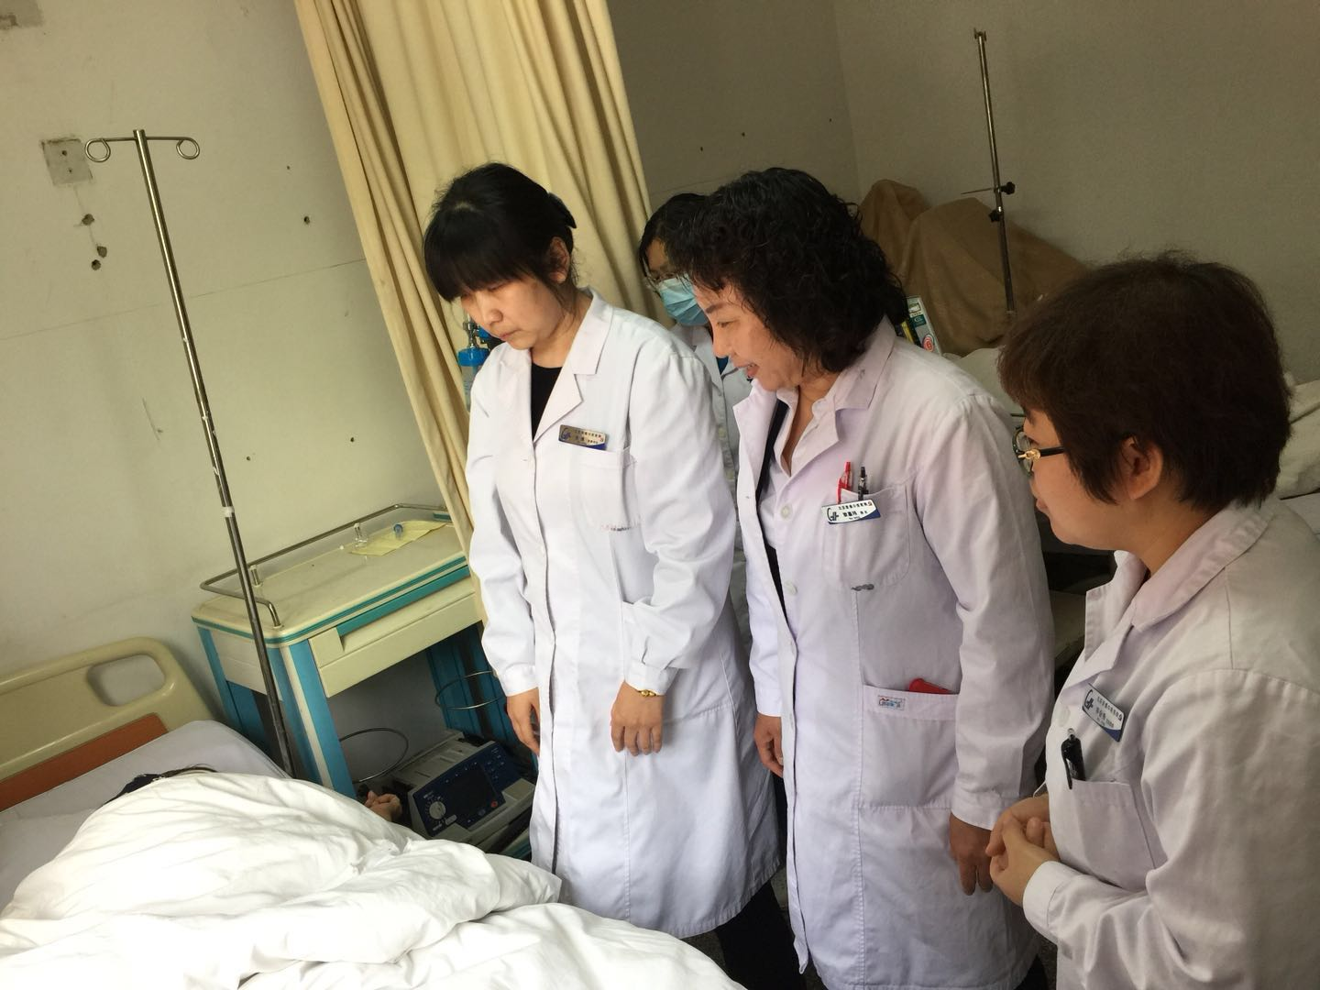

与此同时，北京市鼓楼中医医院耿嘉玮院长和黄晨书记也在第一时间赶到急诊科，了解抢救治疗情况，并对老人下一步的救治工作做出指示和安排，由于老人年势高、基础病多，三个月患前急性心肌梗死，指示急诊科罗主任要收入院综合评估，予以全面治疗，待老人病情平稳后再转回养老照料中心。

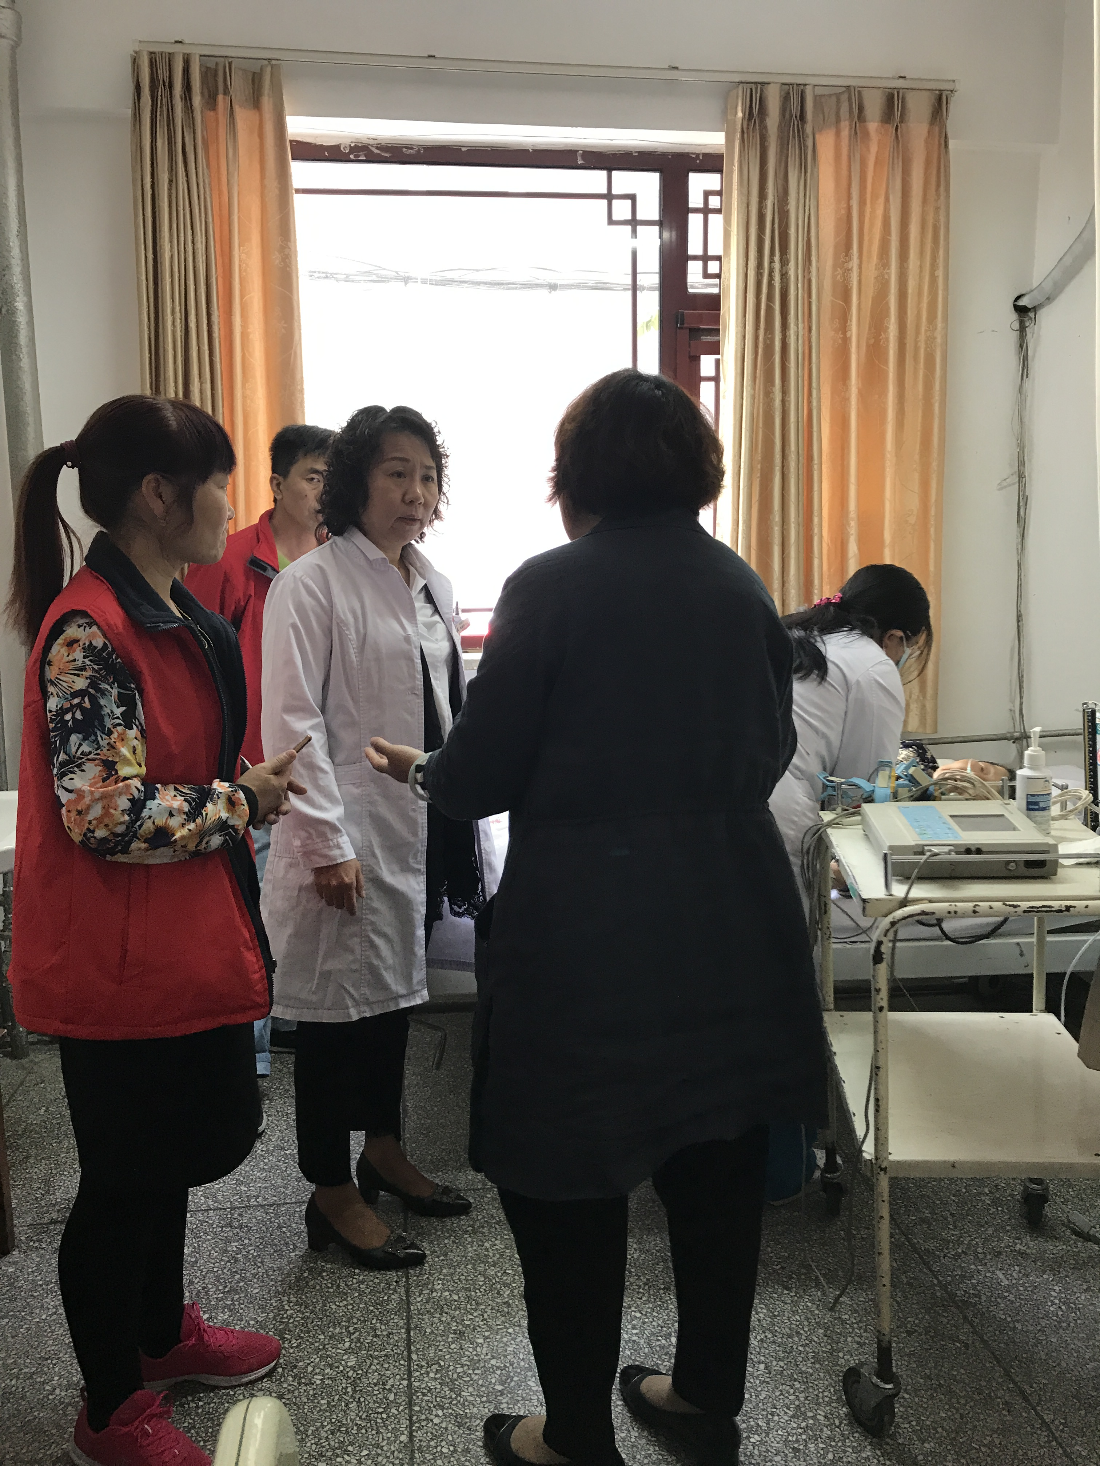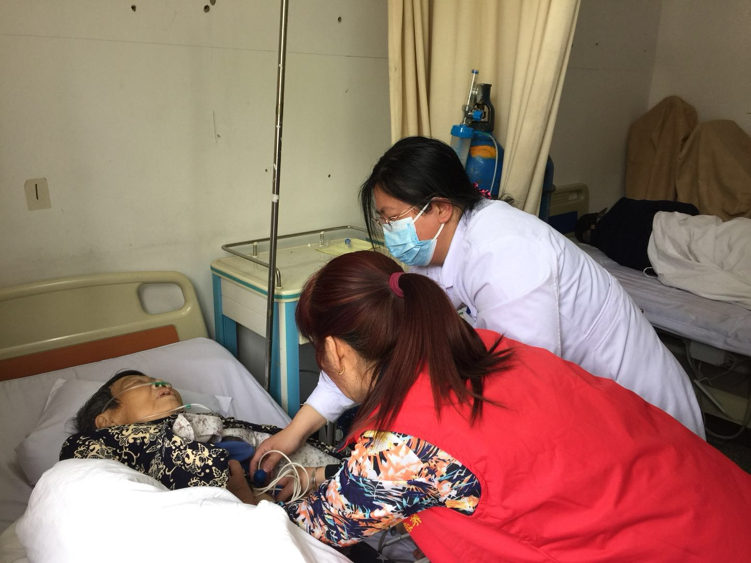

北京市鼓楼中医医院为北京中医药健康养老示范工程联合体中医医院机构，2016年鼓楼中医医院先后与安定门街道养老照料中心、天颐养老照料中心、芙蓉养老照料中心、花园社区服务站、钟楼湾养老照料驿站签订了“医养结合”协议，建立中医医养结合服务体系，通过设置诊疗岗、调理岗、咨询岗，组建中医药养老适宜技术专家团队，对联合体内入住老年人开通绿色通道，提供住院、挂号、就诊、转诊、取药、收费、综合诊疗等就医便利服务。此次抢救通过急诊急救绿色通道，从接到求救电话到抢救成功仅用了一刻钟。养老照料中心负责人深有感触的说：非常幸运，我的照料中心开在了鼓楼中医医院边上，又与医院建立了中医药健康养老联合体，医院多次为入住的老人提供及时有效的救治，让老人、家属安心，养老院工作人员放心。

报：社会事业与社会治理体制改革专项小组，北京市医改办，市卫生计生委领导，市医院管理局领导，市中医局领导

送：北京中医药大学管理学院

发：市中医局各处室，各区卫生计生委（中医药管理局），各相关单位

（共印50份）

本期责任编辑：赵玉海 诸远征 刘刚 贺勇 贺伯汉 范乾月